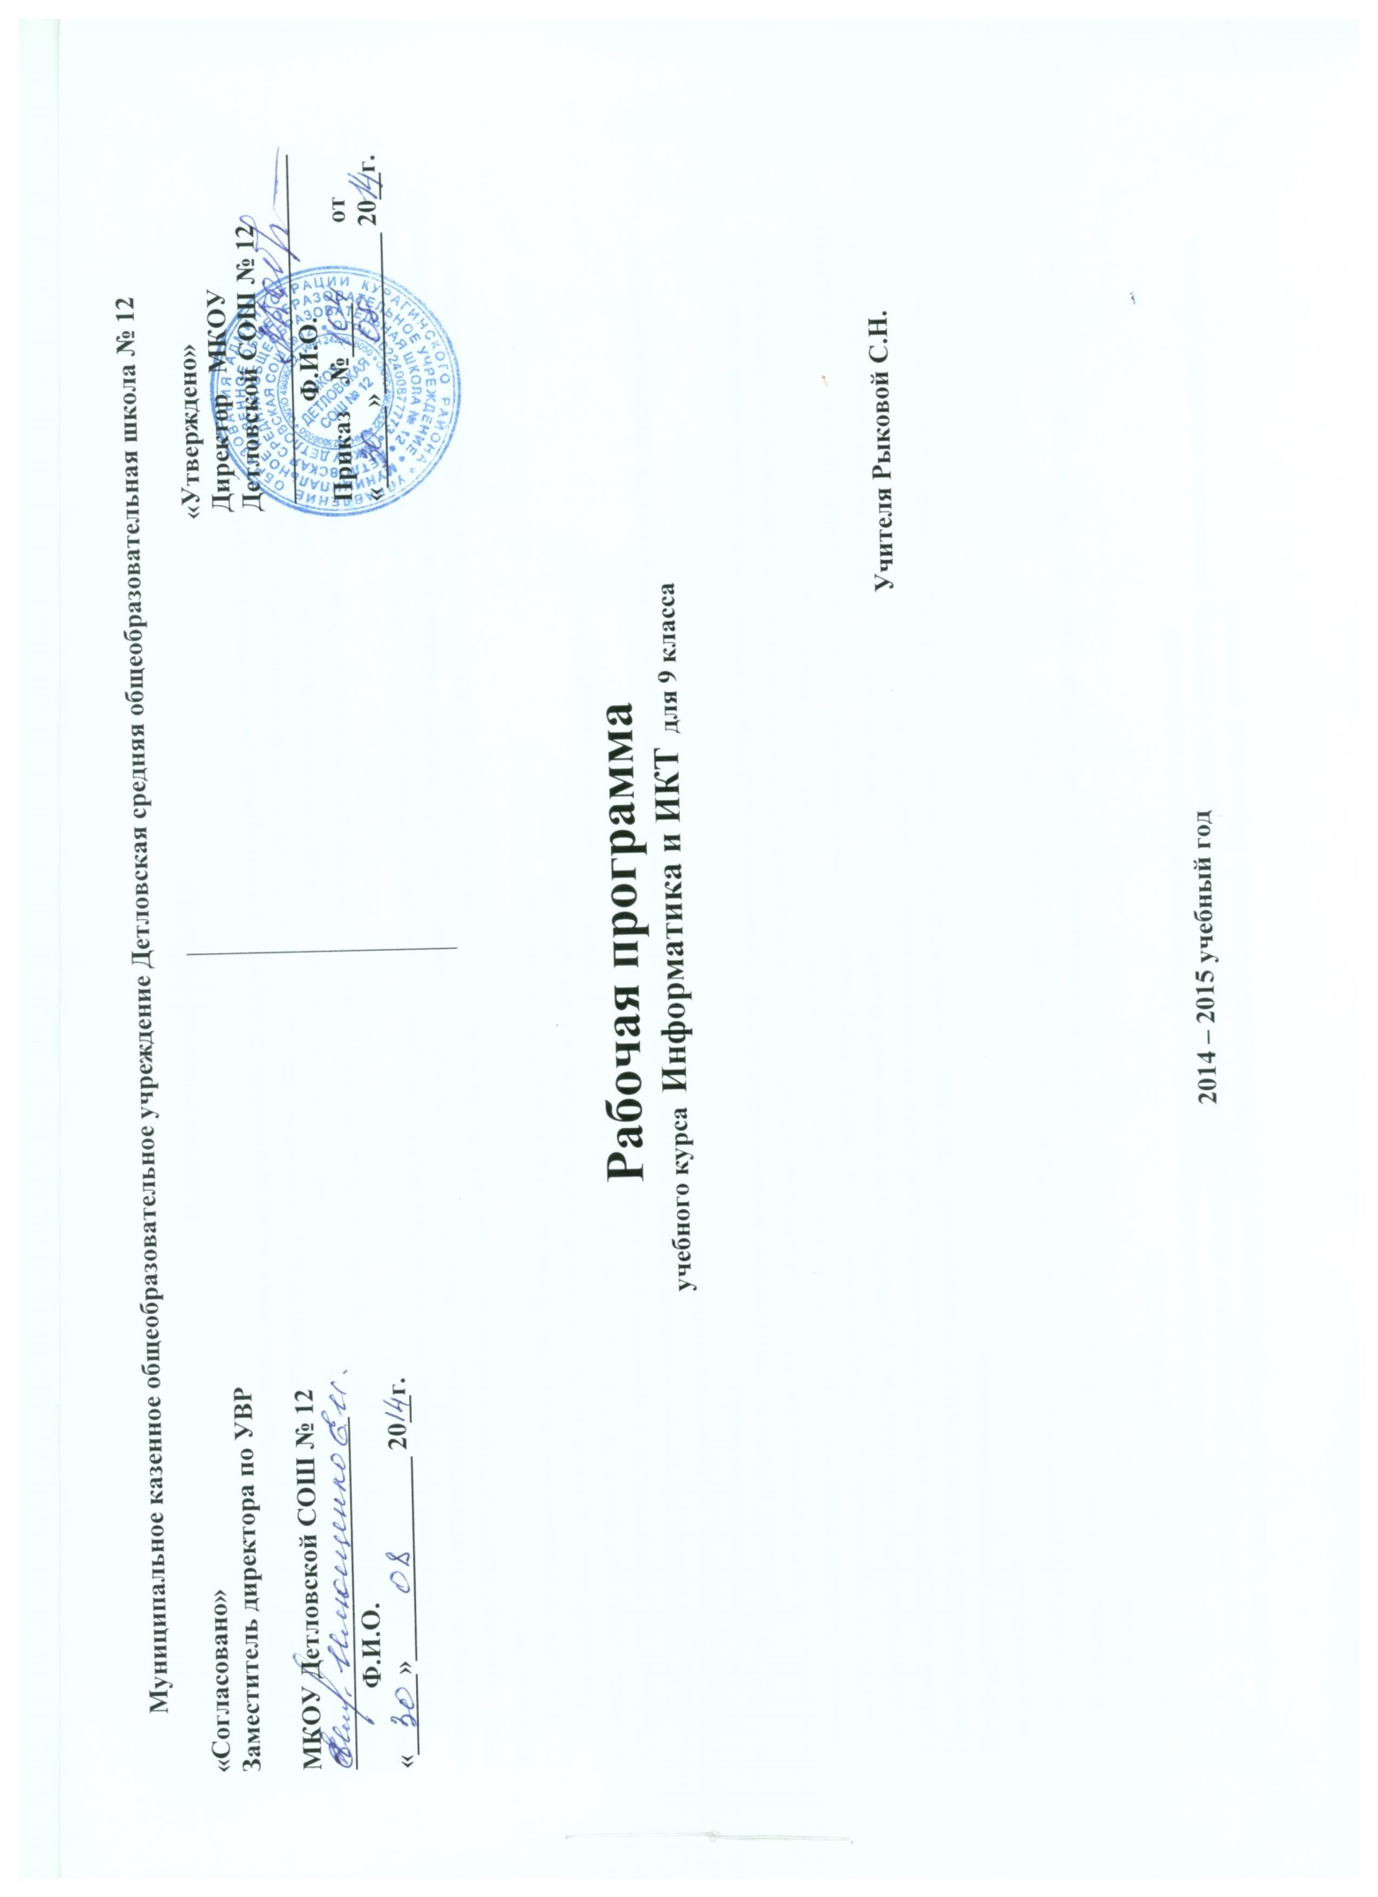
«Согласовано»  Заместитель директора по УВР  по УВР  МКОУ Детловской СОШ № 12  __________________________  Ф.И.О.  «______»_______________ 20__г. | «Утверждено»  Директор МКОУ  Детловской СОШ № 12  __________________________  Ф.И.О.  Приказ №____ от  «______»____________ 20__г.

Рабочая программа
учебного курса Информатика и ИКТ для 9 класса

Учителя Рыковой С.Н.

2014 – 2015 учебный год

Пояснительная записка

Информатика - это наука о закономерностях протекания информационных процессов в системах различной природы, о методах, средствах и технологиях автоматизации информационных процессов. Она способствует формированию современного научного мировоззрения, развитию интеллектуальных способностей и познавательных интересов школьников; освоению базирующихся на этой науке информационных технологий, необходимых школьникам, как в самом образовательном процессе, так и в их повседневной и будущей жизни.
Рабочая программа составлена на основе примерной программы основного общего образования по информатике и информационным технологиям. Содержание программы направлено на освоение учащимися знаний, умений и навыков на базовом уровне и включает все темы, предусмотренные федеральным компонентом государственного образовательного стандарта основного общего образования по информатике.
Рабочая программа составлена на 35 часов в год, из расчета 1ч в неделю.
Для реализации программы используется учебно-методический комплект:
учебник «Информатика и ИКТ, 9 класс» (автор Н.Д Угринович, БИНОМ. Лаборатория знаний, 2009г);
Windows CD, Угринович Н.Д. компьютерный практикум на СD-ROM.
Цель программы обучения: освоение знаний, составляющих основу научных представлений об информации, информационных процессах, системах, технологиях и моделях.
Задачи программы обучения:
-овладение умениями работать с различными видами информации с помощью компьютера и других средств информационных и коммуникационных технологий (ИКТ), организовывать собственную информационную деятельность и планировать ее результаты;
-развитие познавательных интересов, интеллектуальных и творческих способностей средствами ИКТ;
-воспитание ответственного, избирательного отношения к информации с учетом правовых и этических аспектов ее распространения;
- выработка навыков применения средств ИКТ в повседневной жизни, при выполнении индивидуальных и коллективных проектов, в учебной деятельности, дальнейшем освоении профессий, востребованных на рынке труда.
Преобладающей формой текущего контроля выступает выполнение практических работ, устный опрос, самостоятельные работы.
Требования к уровню подготовки:
Знать/понимать
- виды информационных процессов: примеры источников и приемников информации4
- основные свойства алгоритма, типы алгоритмических конструкций;: следование, ветвление, цикл; понятие вспомогательного алгоритма.
- программный принцип компьютера;
- назначение и функции используемых информационных и коммуникационных технологий
Уметь: оперировать информационными объектами, используя графический интерфейс: открывать, именовать, сохранять объекты, архивировать и разархивировать информацию, пользоваться меню и окнами, справочной системой;
- создавать информационные объекты, в том числе: структурировать текст, используя нумерацию страниц, списки, ссылки, оглавления; проводить проверку правописания; использовать в тексте таблицы, изображения;
- создавать и использовать различные формы представления информации: формулы, графики, диаграммы, таблицы ( втом числе динамические, электронные), переходить от одного представления данных к другому;
- создавать рисунки, чертежи, графические представления реального объекта; осуществлять простейшую обработку цифровых изображений4
- создавать записи в базе данных;
- создавать презентации на основе шаблонов;
- предпринимать меры антивирусной безопасности;
- оценивать числовые параметры информационных объектов и процессов: объем памяти, необходимый для хранения информации, скорость передачи информации;
- искать информацию с применением правил поиска (построения запросов);
- пользоваться персональным компьютером и его периферийным оборудованием;
- использовать приобретенные знания и умения в практической деятельности

Содержание учебного курса
Основные изучаемые вопросы | Количество часов | Практические работы | Виды контроля | Требования к уровню подготовки
Раздел1. Кодирование и обработка графической и мультимедийной информации
Кодирование графической информации (пиксель, растр, кодировка цвета, видеопамять). Растровая и векторная графика. Интерфейс графических редакторов. Редактирование рисунков и изображений. Форматы графических файлов. Компьютерные презентации. Дизайн презентации и макеты слайдов. Переходы между слайдами с помощью кнопок и гиперссылок. Кодирование звуковой информации. Цифровое видео. Разрешающая способность и частота кадров. Flash анимация в презентациях | 11 | - Кодирование графической информации  - Редактирование изображений в растровом графическом редакторе  - Создание рисунков в векторном графическом редакторе  1.4Создание анимации в презентациях  1.5 Кодирование и обработка звуковой информации | Опрос  Тест  Самостоятельная работа  Практическая работа | Иметь представление о двух видах представления изображений. Знать виды компьютерной графики, их сходства и отличия. Иметь представление об интерфейсах графических редакторов. Знать форматы графических файлов, их достоинства и недостатки, области применения графических форматов. Уметь создавать изображения с помощью растрового графического редактора MSPaint. Уметь создавать изображения с помощью графического редактора. Иметь представление о компьютерной презентации. Знать возможности мультимедийных технологий. Уметь создавать интерактивную мультимедийную презентацию с использованием анимации.
Раздел2: Кодирование и обработка текстовой информации
Кодирование текстовой информации. Кодировки русского алфавита. Создание и редактирование документов. Нумерация и ориентирование страниц. Размеры страниц, величина полей, колонтитулы. Параметры шрифта, параметры абзаца. Гипертекст. Создание закладок и ссылок. Сохранение документов в различных текстовых форматах. Оптическое распознавание отсканированного текста. Компьютерные словари и системы машинного перевода | 12 | 2.1 Кодирование текстовой информации  2.2Вставка в документ формул  2.3 Установка параметров страницы, абзаца  2.4 Создание и форматирование списков  2.5 Вставка в документ таблицы, ее форматирование и заполнение данными  2.6 Перевод текста с помощью компьютерного словаря | Опрос  Тест  Самостоятельная работа  практическая работа | Знать назначение и основные режимы работы текстового редактора. Знать технологию создания и редактирования текстовых документов. Иметь представление о различных параметрах шрифта, способах выравнивания, отступах и межстрочны интервалах. Уметь сконтруировать текст, используя параметры абзаца. Уметь включать таблицу, список, диаграммы, формулы в текстовый документ.  Иметь представление о возможностях компьютерных словарей и систем перевода
Раздел 3: Кодирование и обработка числовой информации
Кодирование числовой информации. Системы счисления. Перевод чисел в позиционных системах счисления. Арифметические операции в позиционных системах счисления. Представление чисел в компьютере. Табличные расчеты и электронные таблицы. Типы данных: числа, формулы, текст. Абсолютные и относительные ссылки. Встроенные функции. Построение диаграмм и графиков. Табличные базы данных. Ввод и редактирование данных с помощью формы. Системы управления базами данных. Изменение структуры базы данных. Поиск данных. Условия поиска. Сортировка данных | 15 | 3.1Перевод чисел из одной системы в другую с помощью калькулятора  3.2 Относительные, абсолютные и смешанные ссылки в электронных таблицах.  3.3 Создание таблиц значений функций в электронных таблицах  3.4Построение диаграмм различных типов  3.5 Сортировка и поиск данных в электронных таблицах | Опрос  Тест  Самостоятельная работа  практическая работа | Понимать назначение электронных таблиц. Иметь представление о типах и форматах данных. Уметь создавать, редактировать и форматировать ЭТ, содержащую числа, текст и формулы. Понимать различия в использовании и применять относительные, абсолютные и смешанные ссылки. Уметь вводить формулы, содержащие встроенные функции при помощи Мастера. Понимать назначение диаграмм как средства наглядного представления числовой информации. Уметь представлять числовые данные при помощи диаграмм и графиков.
Раздел 4.: Алгоритмизация и основы объектно-ориентированного программирования
Понятие алгоритма, свойства алгоритмов. Исполнители алгоритмов, система команд исполнителя. Способы записи алгоритмов. Формальное исполнение алгоритмов. Объектно-ориентированное программирование. Графический интерфейс. Событийные процедуры. Тип. Имя и значение переменной присваивание. Основные алгоритмические структуры. Графические возможности языка программирования | 15 | 4.1 «Калькулятор»  4.2 «Сравнение кодов символов»  4.3«Слово-перевертыш»  4.4 «Отметка» | Опрос  Тест  Самостоятельная работа  практическая работа | Понимать смысл понятия алгоритма. Уметь вычерчивать блок-схемы базовых алгоритмических конструкций. Уметь размещать на форме элементы управления, изменять их расположение, размер и свойства. Понимать назначение встроенных функций. Уметь вызывать функцию
Раздел 5: Формализация и моделирование
Моделирование как метод познания. Модели материальные и информационные. Системный подход к окружающему миру. Объект и его свойства. Система как целостная совокупность объектов. Основные этапы разработки и исследования моделей на компьютере. Построение и исследование компьютерных моделей из различных предметных областей геоинформационные модели. Информационные модели систем управления. Обратная связь | 11 | 5.1«Бросание мячика в площадку»  5.2 «Графическое решение уравнений»  5.3 «Модели систем управления» | Опрос  Тест  Самостоятельная работа  практическая работа | Иметь представление о моделировании как методе познания. Приводить примеры различных информационных моделей. Знать последовательность разработки и исследования моделей на компьютере. Используя формальную и компьютерную модели, провести эксперимент и проанализировать результаты
Повторение. Создание презентации | 6ч

Календарно-тематическое планирование
№ по порядку | № урока в теме | Тема урока | Количество часов | Дата проведения
 |  |  |  | плановая | Фактическая
Раздел 1.Кодирование и обработка графической и мультимедийной информации (11ч)
1 | 1 | Кодирование графической информации. Пространственная дискретизация | 1 | 05.09.14
2 | 2 | Растровые изображения на экране монитора | 1 | 08.09.14
3 | 3 | Палитры цветов в системах цветопередачи RGB,CMYK,HSB | 1 | 12.09.14
4 | 4 | Растровая и векторная графика | 1 | 15.09.14
5 | 5 | Рисование графических примитивов в растровых и векторных графических редакторах | 1 | 19.09.14
6 | 6 | Редактирование изображений и рисунков в растровых и векторных графических редакторах | 1 | 22.09.14
7 | 7 | Растровая и векторная анимация | 1 | 26.09.14
8 | 8 | Кодирование и обработка звуковой информации | 1 | 29.09.14
9 | 9 | Цифровое фото и видео | 1 | 03.10.14
10 | 10 | Power point. Создание простой презентации. Надпись | 1 | 06.10.14
11 | 11 | Дизайн презентации и макеты слайдов.  Использование анимации и звука в презентации | 1 | 10.10.14
Раздел 2. Кодирование и обработка текстовой информации (12ч)
12 | 1 | Кодирование текстовой информации | 1 | 13.10.14
13 | 2 | Различные кодировки знаков. Практическая работа 2.1 «Кодирование текстовой информации» | 1 | 17.10.14
14 | 3 | Создание документов в текстовых редакторах(выбор параметров страницы, ориентации, вставка колонтитулов) | 1 | 20.10.14
15 | 4 | Ввод и редактирование документов | 1 | 24.10.14
16 | 5 | Вставка в документ формул. Практическая работа 2.2 «Вставка в документ формул» | 1 | 27.10.14
17 | 6 | Сохранение и печать документов | 1 | 31.10.14
18 | 7 | Форматирование документа. Форматирование символов.  Практическая работа 2.3 «Форматирование символов и абзацев» (задание1) | 1 | 07.11.14
19 | 8 | Форматирование абзацев. Практическая работа 2.3 «Форматирование символов и абзацев» (задание2) | 1 | 10.11.14
20 | 9 | Нумерованные и маркированные списки. Практическая работа 2.4 «Создание и форматирование списков» | 1 | 14.11.14
21 | 10 | Таблицы. Практическая работа 2.5 «Вставка в документ таблицы, ее форматирование и заполнение данными» |  | 17.11.14
22 | 11 | Компьютерные словари и системы машинного перевода текстов  Практическая работа 2.6 «Перевод текста с помощью компьютерного словаря» | 1 | 21.11.14
23 | 12 | Системы оптического распознавания текстов | 1 | 24.11.14
Раздел 3.Кодирование и обработка числовой информации (15ч)
24 | 1 | Представление числовой информации с помощью систем счисления | 1 | 28.11.14
25 | 2 | Перевод чисел из одной системы счисления в другую. Практическая работа 3.1 | 1 | 01.12.14
26 | 3 | Арифметические операции в позиционных системах счисления | 1 | 05.12.14
27 | 4 | Проверочная работа по теме «Представление числовой информации с помощью систем счисления» | 1 | 08.12.14
28 | 5 | Основные параметры электронных таблиц | 1 | 12.12.14
29 | 6 | Основные типы и форматы данных | 1 | 15.12.14
30 | 7 | Относительные, абсолютные и смешанные ссылки. Практическая работа 3.2 | 1 | 19.12.14
31 | 8 | Встроенные функции | 1 | 22.12.14
32 | 9 | Практическая работа 3.3 «Создание таблиц значений функций в электронных таблицах» | 1 | 26.12.14
33 | 10 | Построение диаграмм и графиков в электронных таблицах | 1 | 29.12.14
34,36 | 11,12 | Практическая работа 3.4. «Построение диаграмм различных типов» | 2 | 09.01.15; 12.01.15
36 | 13 | Представление базы данных в виде таблицы и формы | 1 | 16.01.15
37 | 14 | Сортировка и поиск данных в электронных таблицах | 1 | 19.01.15
38 | 15 | Практическая работа 3.5 «Сортировка и поиск данных в электронных таблицах» | 1 | 23.01.15
Раздел 4. Алгоритмизация и основы объектно-ориентированного программирования (15ч)
39 | 1 | Свойства алгоритма и его исполнители | 1 | 26.01.15
40 | 2 | Блок-схемы алгоритмов | 1 | 30.01.15
41 | 3 | Выполнение алгоритмов компьютером. Практическая работа 4.1 | 1 | 02.02.15
42 | 4 | Линейный алгоритм | 1 | 06.02.15
43 | 5 | Алгоритмическая структура « ветвление» | 1 | 09.02.15
44 | 6 | Алгоритмическая структура «выбор» | 1 | 13.02.15
45 | 7 | Алгоритмическая структура « цикл» | 1 | 16.02.15
46 | 8 | Переменные: тип, имя, значение. Практическая работа 4.2 «Проект «Переменные»» | 1 | 20.02.15
47 | 9 | Арифметические, строковые и логические выражения | 1 | 24.02.15
48 | 10 | Функции в языках объектно- ориентированного программирования | 1 | 27.02.15
49 | 11 | Основы объектно- ориентированного визуального программирования | 1 | 02.03.15
50 | 12 | Проект «Калькулятор» и «Строковый калькулятор» | 1 | 06.03.15
51 | 13 | Проект « Коды символов» | 1 | 10.03.15
52 | 14 | Проект «Слово - перевертыш» | 1 | 13.03.15
53 | 15 | Проект «Отметка» | 1 | 16.03.15
Раздел 5. Формализация и моделирование (11ч)
54 | 1 | Окружающий мир как иерархическая система | 1 | 20.03.15
55 | 2 | Моделирование как метод познания | 1 | 30.03.15
56 | 3 | Материальные и информационные модели | 1 | 03.04.15
57 | 4 | Формализация и визуализация информационных моделей | 1 | 06.04.15
58 | 5 | Основные этапы разработки и исследования моделей на компьютере | 1 | 10.04.15
59 | 6 | Построение и исследование физических моделей | 1 | 13.04.15
60 | 7 | Практическая работа 5.1 Проект «Бросание мячика в площадку» | 1 | 17.04.15
61 | 8 | Приближенное решение уравнений  Практическая работа 5.2 «Графическое решение уравнений» | 1 | 20.04.15
62 | 9 | Экспертные системы распознавания химических элементов | 1 | 24.04.15
63 | 10 | Информационные модели управления объектами | 1 | 27.04.15
64 | 11 | Практическая работа 5.4 Проект «Модели систем управления» | 1 | 05.05.15
65-68 | 12- 16 | Повторение. Создание презентации |  | 12.05.15; 15.05.15; 18.05.15; 22.05.15

Учебно-методический комплект

Класс | Учебники | Методические материалы | Дидактические материалы | Материалы для контроля | ЦОРы
9 | Н.Д.Угринович  Информатика 8 класс  М.: «Бином. Лаборатория знаний,2009 |  |  |  | Windows CD, Угринович Н.Д. компьютерный практикум на СD-ROM.

